객체지향프로그래밍 설계 프로젝트

결과 보고서

-심플한 스케줄러-

**A조**

**202012217오소영**

**202012252지수영**

**<목차>**

**1. 서론**

**1.1 프로젝트 주제**

**1.2 프로젝트 개발 목적 및 필요성**

**1.3 관련 기존 프로그램의 문제점**

**2. 프로젝트 기능**

**2. 1 달력**

**2. 2 메모장**

**2. 3 To do list**

**3. 결론**

**3. 1 개선해야 할 사항**

**3. 2 역할분담**

**3. 3 후기**

**1. 서론**

**1. 1 프로젝트 제목**

심플한 스케줄러

**1. 2 프로젝트 개발 목적 및 필요성**

주로 사람들은 일정을 관리하기 위해 스마트폰에서 기본적으로 제공하는 캘린더 앱을 사용한다. 이 캘린더 앱으로도 일정을 기록할 수 있지만, 그 외에 불필요한 기능들이 많아 잘 사용하지 않는 사람들이 많다. 그래서 사용자들은 자신에게 맞는 일정 관리 앱을 따로 설치하여 사용한다. 우리 조는 이런 불편함을 없애고자 심플함과 편리함을 추구하는 사용자들에게 유용한 스케줄러를 설계하려고 한다. 단순하고 직관적인 것에 중점을 두어, 일정 추가나 날짜 확인 등 기본적인 기능만을 제공하는 프로그램을 만들려고 한다.

**1. 3 관련 기존 프로그램의 문제점.**

기존의 캘린더 앱은 일정을 입력할 때, 특정한 날짜를 누르고 나서 따로 + 버튼을 눌러야만 추가가 가능하다. 또한, 시작 시간과 종료 시간을 설정하는 기능이 자동으로 활성화 되어있다. 사진처럼 이동 시간, 초대받은 사람, 알림 등 번거롭고 불필요한 기능들이 많아 사용하기에 편하지 않고, 직관적으로 일정을 확인하는데 어려움이 있다.

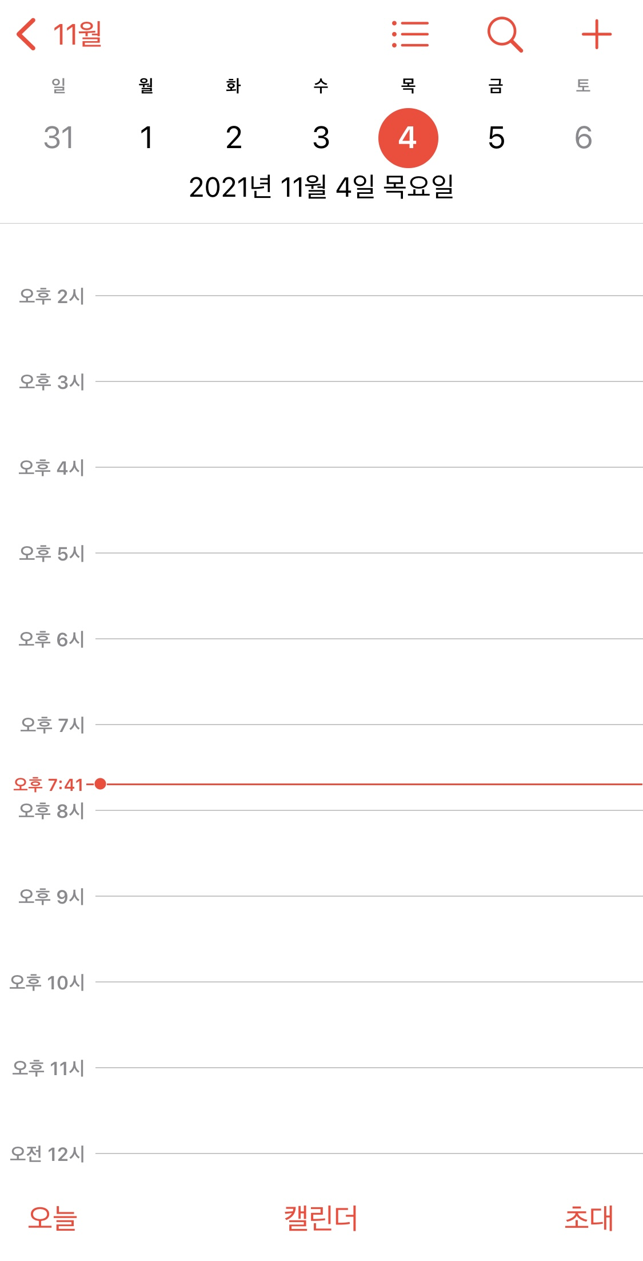 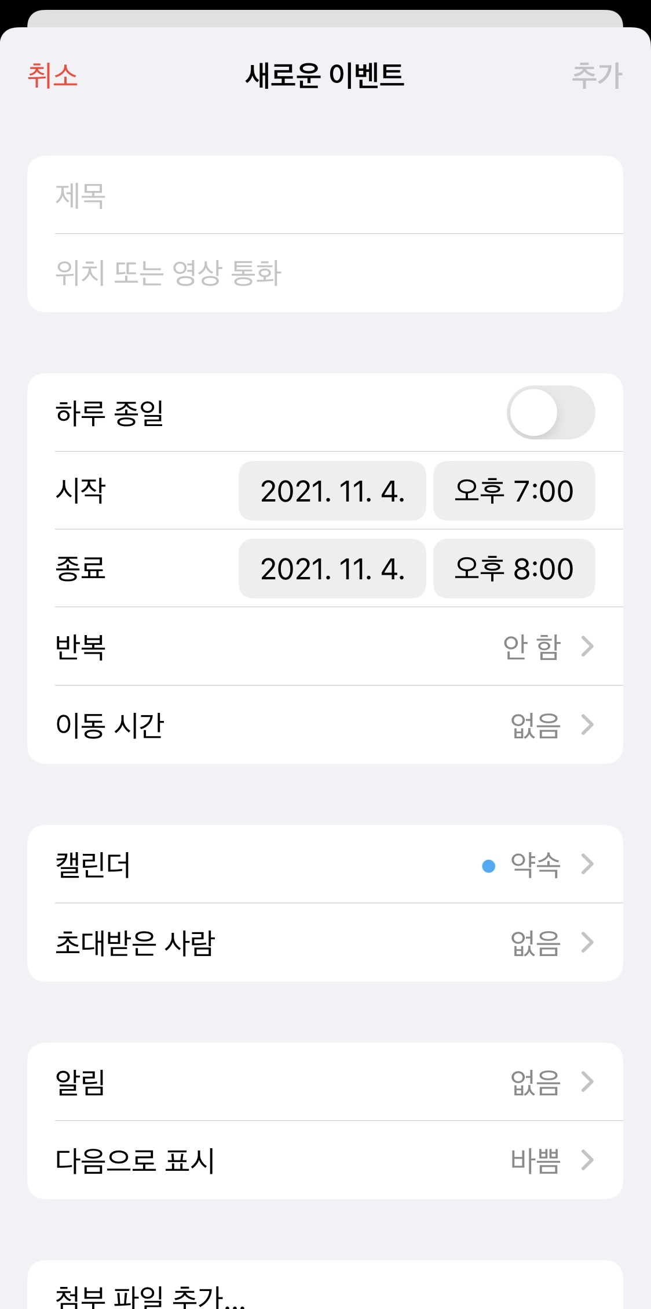

<아이폰 기본 캘린더 앱>

**2. 프로젝트 기능**

**2. 1 달력**

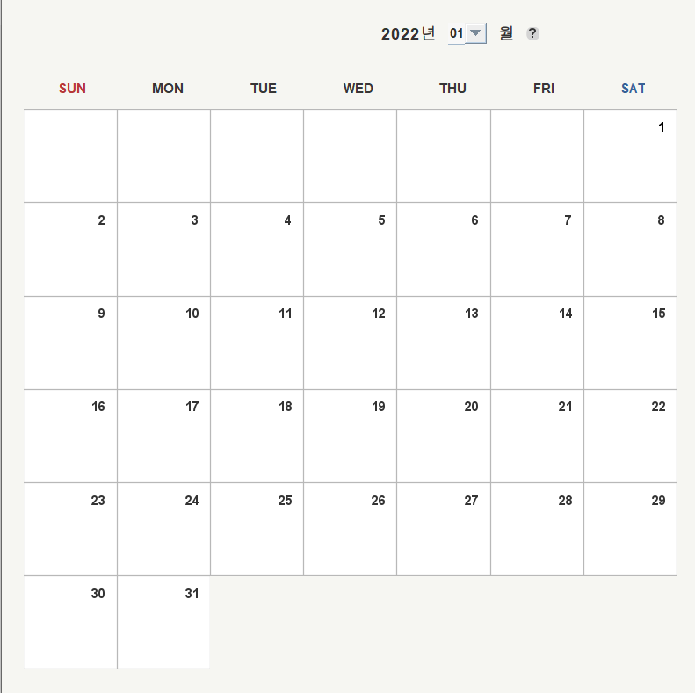

**[달력 스크린샷]**

2022년의 1월부터 12월까지 달력을 볼 수 있다. 연도 우측의 콤보 박스에서 월을 선택할 수 있도록 되어 있고, 요일은 JLabel을 이용해 나타나게 했다. 달력의 각 날짜는 버튼으로 구성되어 있다. 버튼을 눌렀을 때 해당 날짜에 저장되어 있는 메모와 ‘To do list’ 가 달력의 우측에 나타나게 된다.

**2. 2 메모장**

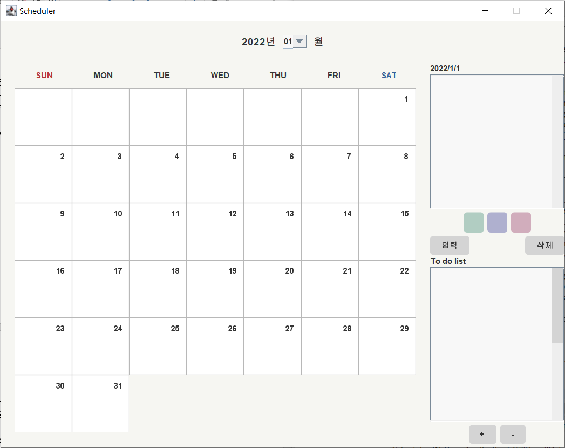

**[메모장 스크린샷]**

달력의 날짜를 눌렀을 때 메모장의 상단에 버튼에 해당하는 날짜가 표시되고, 아래에는 JTextArea로 구현된 메모장이 나타나게 된다. 메모를 작성하고 사용자가 메모장 하단의 색 3가지(연두색, 연보라색, 연핑크색) 중 하나를 선택하고 입력 버튼을 누르면 선택된 색상으로 해당 날짜의 배경색이 변하게 된다. 만약 메모를 작성하지 않거나 색상을 선택하지 않고 입력을 누르면 색상을 선택하라는 경고 메시지가 출력된다. 메모를 삭제하고 싶다면 하단의 삭제 버튼을 누르면 된다.

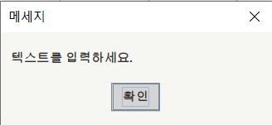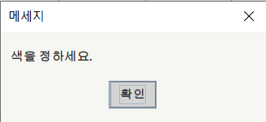

**[경고메시지 출력]**

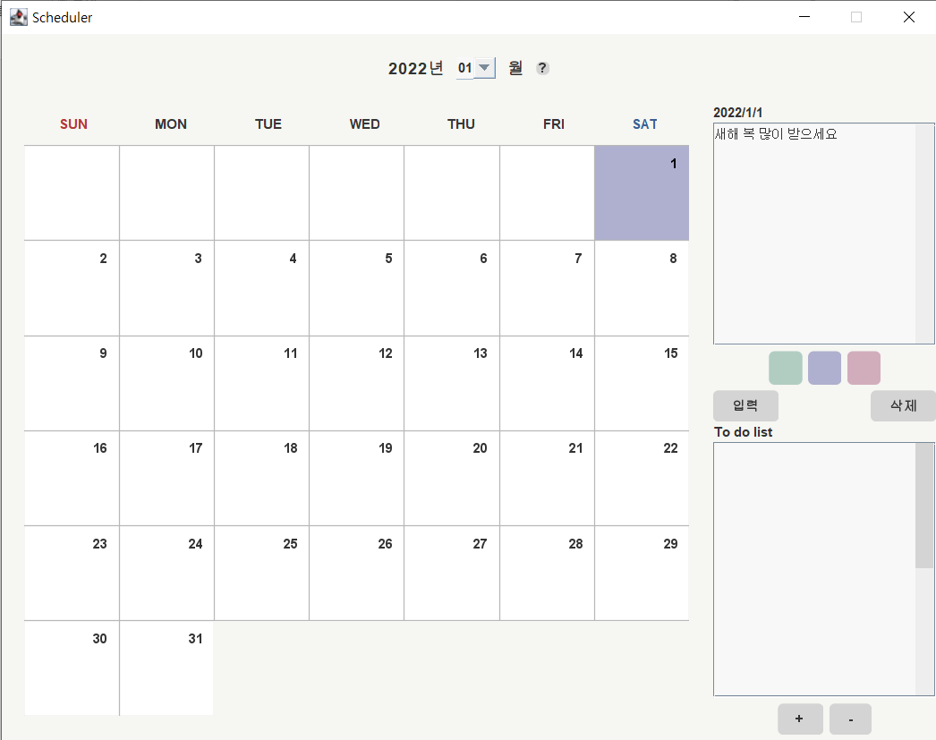 메모를 정상적으로 입력했을 때 위와 같은 형태로 달력이 변화하는 것을 볼 수 있다.

**2. 3 To do list**



**[To do list 스크린샷]**

달력의 날짜를 눌렀을 때 메모 패널의 상단에는 메모장이 하단에는 ‘To do list’가 나타난다. 만약 일정을 마치고 완료했다는 표시를 하고 싶다면 이 ‘To do list’를 이용하면 된다. ‘To do list의 하단에는 ‘+’와 ‘-‘버튼이 배치되어 있는데 ‘+’ 버튼을 누르면 ‘To do list’패널에 체크박스와 텍스트 필드가 나타난다.

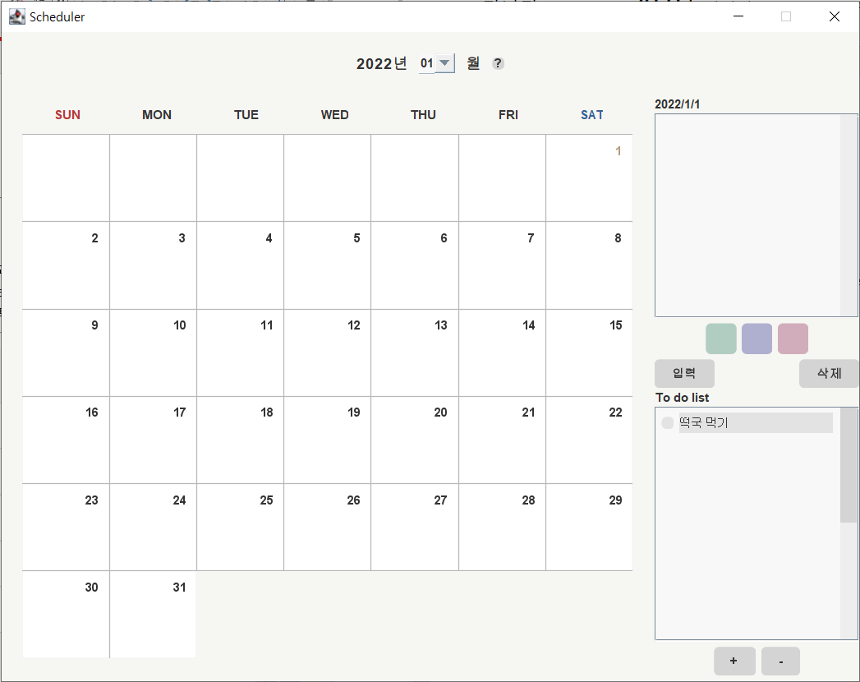

**[to do list에 체크리스트 추가했을 때 사진]**

텍스트 필드에는 원하는 내용을 입력하고 만약 그 내용을 확인 혹은 끝마쳤다면 왼쪽에 있는 체크박스 버튼을 클릭해 체크해주면 된다. (입력시에 텍스트 필드에 내용을 작성 후에 엔터키를 눌러서 저장을 해줘야 한다.) 입력한 내용이 저장이 되었다면 해당하는 날짜의 숫자의 색깔이 바뀌게 된다.

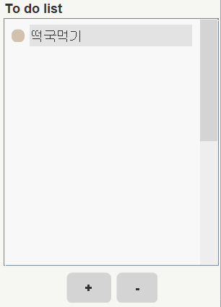

‘To do list’는 최대 10개만 사용이 가능하고 개수를 초과했을 경우 에러 메시지가 출력된다. 삭제의 경우 ‘-‘버튼을 누를 경우 가장 하단의 항목부터 삭제가 된다.

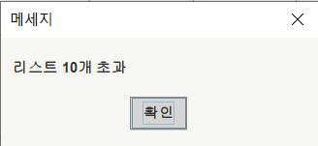

**[경고 메시지 – ‘To do list’에 10개 이상의 항목 적을 시 출력]**

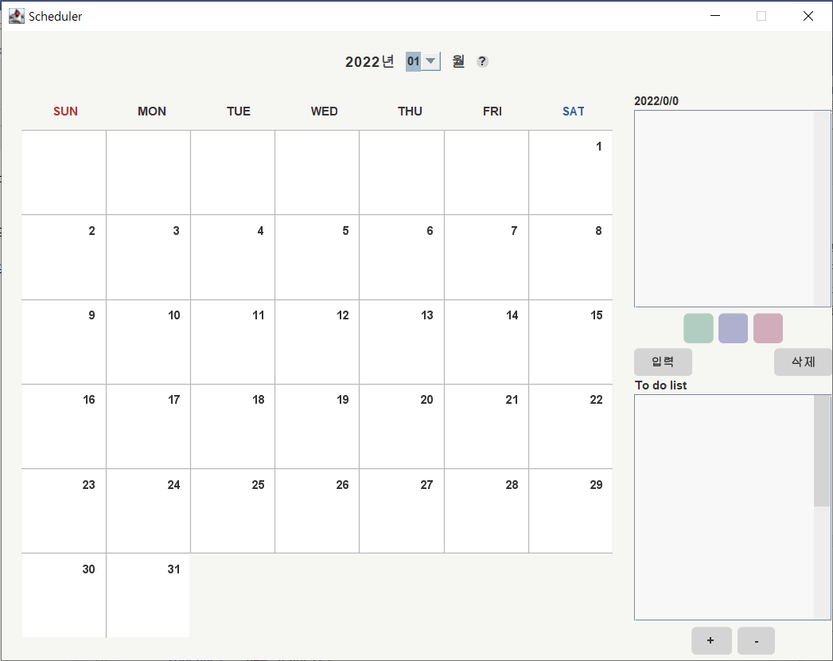

**[초기 스케줄러 상태]**

**3. 결론**

**3. 1 개선해야할 사항**

초기에 구상했던 스케줄러는 달력과 메모 기능만 가지고 있었다. 달력을 구현을 하면서 메모장 기능만으로는 부족한 느낌이 들어 To do list를 구현하여 부족함을 개선하였다. 또한, 사용자가 스케줄러를 이용하기 편하도록 연도와 월의 우측에 버튼을 생성하여, 이 버튼을 누르면 스케줄러의 사용방법을 알려주는 메시지를 출력하도록 구현하였다.

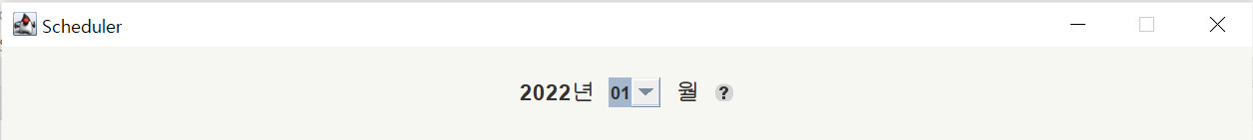

**[사용 방법 버튼 스크린샷]**

**[메시지 – ‘?’버튼을 클릭 시 출력]**

그럼에도 불구하고 스케줄러에서 개선해야 할 사항은 다음과 같다.

- 2022년도만 사용할 수 있는 스케줄러이다.

(해당 연도가 지나면 코드를 바꿔서 사용해야 한다.)

- 공휴일에 해당하는 날짜와 평일에 해당하는 날짜를 구분하기 어렵다.

- 스케줄러를 재실행하면 전에 실행했던 정보가 저장되어 있지 않다.

- To do list에 10개의 항목만 추가가 가능하다.

**3. 2 역할 분담**

오소영 – 달력 / 메모장, 체크리스트 세부 기능 구현 / 디자인 재구성 및 구현

지수영 – 메모장, ‘To do list’ 구현 / 스케줄러 디자인

**3. 3 후기**

스윙 컴포넌트를 이용해 우리만의 스케줄러를 만드는 게 쉬운 것만은 아니었다. 수업시간에서 배운 내용을 활용하는 것이 처음이었기 때문에, 초기에는 각 컴포넌트들의 사용방법을 헤매서 프로젝트의 기초적인 토대를 구현하는 것에도 많은 시간이 들었다. 하지만 프로젝트 설계를 진행하면서, 모르는 것이 있을 때 같이 찾아보고 공부하며 어떤 식으로 사용해야 하는지 이해할 수 있게 되었고, 더 나아가 코드에 필요한 함수를 조사하면서 수업시간에 배운 내용 외의 새로운 기능들도 접하고 사용할 수 있게 되었다. 프로젝트 과정에서 어려운 부분들도 분명 존재했지만, 자바 사용법에 대해 스스로 배울 수 있었고, 조원과 협동심을 발휘할 수 있는 좋은 경험이었다.